實驗過程：

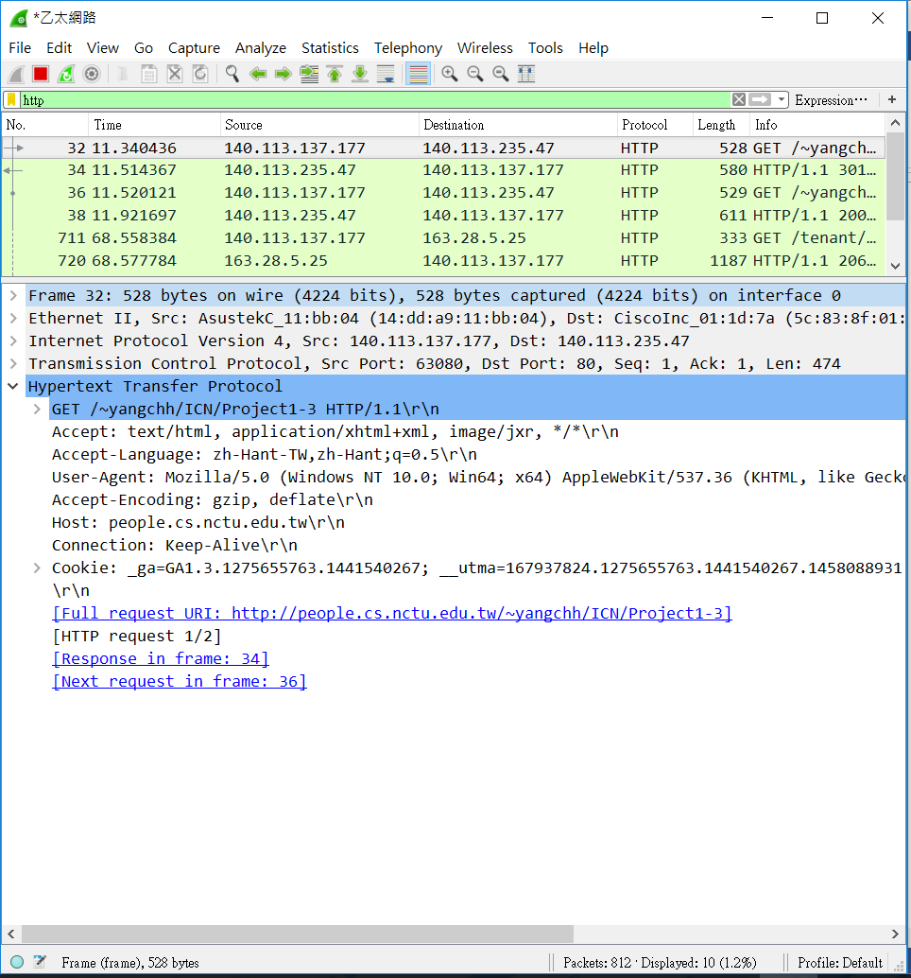

心得：

這次的作業感覺與前兩次作業相比相對簡單，但透過實作，我們能更加理解網路的架構，以及如何利用Wireshark觀察網路的動態。至於這次的作業遇到的困難就相對較少，很多問題上網就會有很多解答所以沒遇到甚麼困難。

回答問題：

1. Browser: 1.1

Sever: 1.1

1. Zh-Hant-TW , zh-Hant
2. My computer: 140.113.137.177

People.cs.nctu.edu.tw: 140.113.235.47

1. 301
2. Tue, 09 Sep 2014 11:59:59
3. 261 bytes

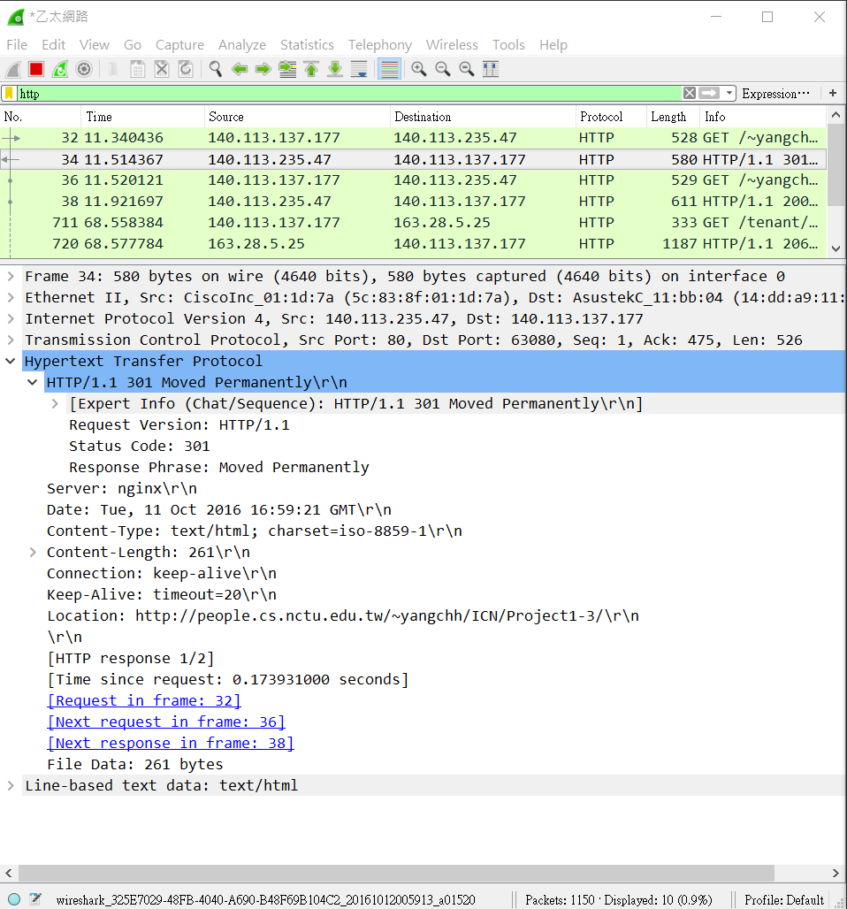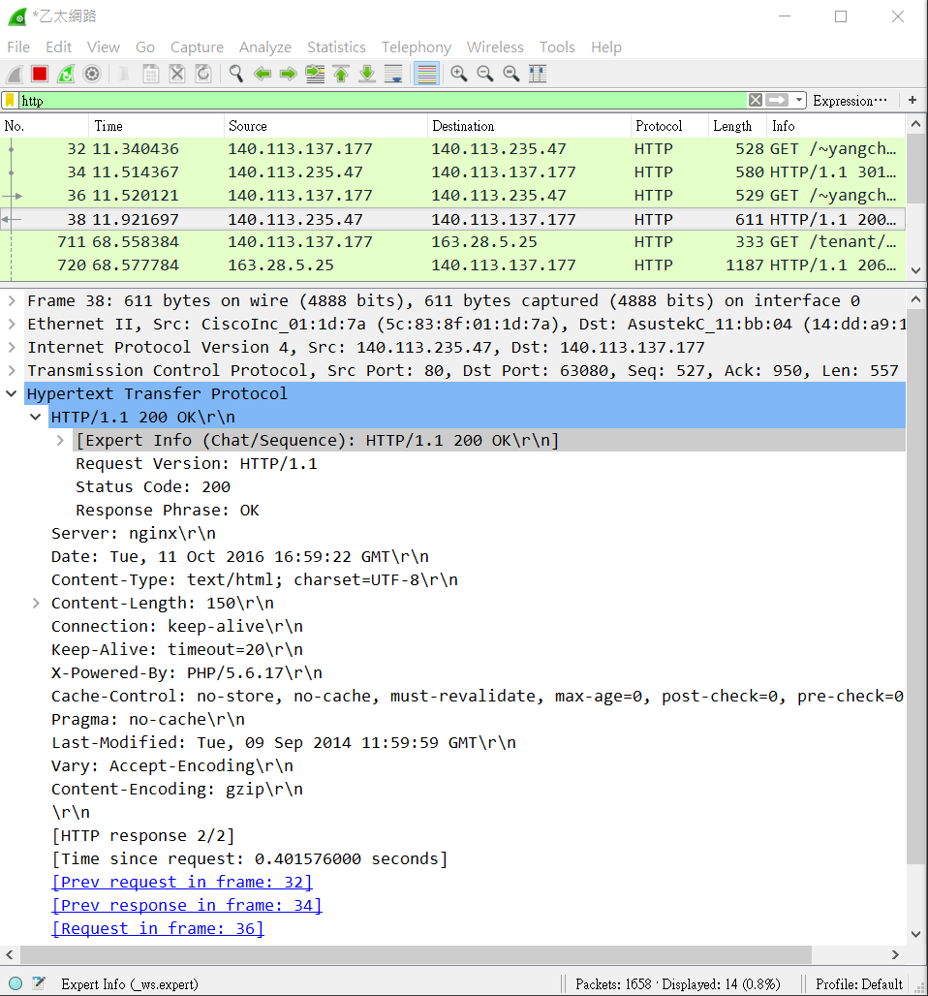

←Q1(Browser)

Q3

Q2

←Q1(Sever)

←Q6

←Q4

Q5